 |  |  | 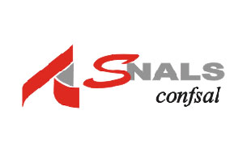 | 
www.anp.it | www.cislscuola.it | www.flccgil.it | www.snals.it | www.uilscuola.it
e-mail:  anp@anp.it | e-mail:  cisl.scuola@cisl.it | e-mail:  organizzazione@flcgil.it | e-mail:  info@snals.it | e-mail  Segreterianazionaleilscuola.it

Le organizzazioni sindacali rappresentative dell’Area V

ANP CIDA
CISL SCUOLA
FLC CGIL
SNALS CONFSAL
UIL SCUOLA

indicono un’assemblea sindacale unitaria per i dirigenti delle istituzioni scolastiche con il seguente o.d.g.:

Ipotesi di accordo per il rinnovo
dei CCNL dell’Area V 2006-2009 (1° e 2° biennio)

per il giorno

martedì 29 giugno 2010, con orario 16.00-19.00
presso
I.I.S. "Zanelli" Via Fratelli Rosselli 41
Reggio Emilia

ANP CIDA  Lamberto Montanari | CISL SCUOLA  Anna Cicognani | FLC CGIL  Raffaella Morsia | SNALS CONFSAL  Gianfranco Samorì | UIL SCUOLA  Domenico Cassino

